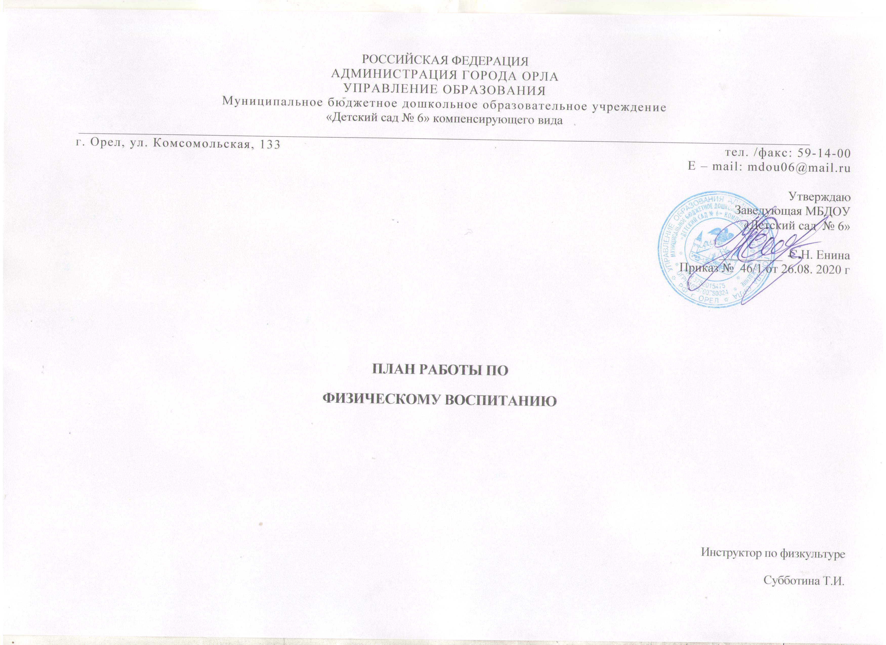РОССИЙСКАЯ ФЕДЕРАЦИЯ

АДМИНИСТРАЦИЯ ГОРОДА ОРЛА

УПРАВЛЕНИЕ ОБРАЗОВАНИЯ

Муниципальное бюджетное дошкольное образовательное учреждение

«Детский сад № 6» компенсирующего вида

_____________________________________________________________________________________

г. Орел, ул. Комсомольская, 133 тел. /факс: 59-14-00

E – mail: mdou06@mail.ru

Утверждаю

Заведующая МБДОУ

«Детский сад № 6»

__________ С.Н. Енина

Приказ № 46/1 от 26.08. 2020 г

**ПЛАН РАБОТЫ ПО**

**ПАТРИОТИЧЕСКОМУ ВОСПИТАНИЮ**

Воспитатели

Егурнова Н.В.

Харитонова Л.Г.

**Планирование работы по патриотическому воспитанию в подготовительной к школе группе**

**(календарно-тематическое планирование)**

|  |  |  |  |  |
| --- | --- | --- | --- | --- |
| **Дата** | **Тема** | **Программное содержание** | **Работа с детьми** | **Взаимодействие с родителями** |
| Сентябрь | Моя малая родина – за что мы любим свой город | 1. Расширять представление детей о родном крае. 2. Продолжать знакомить с достопримечательностями региона, в котором живут дети. 3. Воспитывать любовь к «малой Родине». | 1. Рассматривание открыток, фотографий с видами родного города. 2. Чтение художественных произведений о г. Орле. | 1. Экскурсия по городу. 2. Рисование «Мой любимый город». |
| Октябрь | Сказки Орловской губернии | 1. Познакомить детей со сказками, записанными в Орловской губернии в начале 20 века. 2. Воспитывать любовь к сказкам. | 1. Беседа «Для чего нужно читать сказки». 2. Чтение сказок Орловской губернии из собрания сказок И.Ф. Калинникова. 3. Выставка рисунков. | 1. Иллюстрации к сказкам. 2. Экскурсия в краеведческий музей. 3. Консультация для родителей на тему: «Для чего нужно читать сказки детям». |
| Ноябрь | Государственные символы России (гимн, герб, флаг) | 1. Расширять представления детей о родной стране, о государственных праздниках. 2. Углублять и уточнять представления о Родине – России. 3. Закреплять знания о флаге, гербе и гимне России. | 1. Беседа «День единения России».  2. Рисование «Российский флаг».  3. Развлечение «День народного единства». | 1. Аппликация «Наш флаг».  2. Пословицы о Родине. |
| Декабрь | Земля – наш общий дом | 1. Формировать у детей чувство толерантности, знание о многонациональности народов России.  2. Формировать дружелюбное отношение к людям разных национальностей. | 1. Беседа о разных странах и их жителях (просмотр видео).  2. Чтение отрывков из поэтической книги Н. Сладкова «Разноцветная земля».  3. Спортивное развлечение (с использованием игр народов Севера).  4. Игры – путешествия. | 1. мультфильмы по теме: «Все мы жители одной планеты». |
| Январь | Народная культура и традиции. Праздники. | 1. Знакомить детей с народными традициями, обычаями и праздниками.  2. Расширять представления о разнообразии народного искусства, художественных промыслов.  3. Воспитывать интерес к искусству родного края. | 1. Беседа «Народные праздники на Руси».  2. Рисование «Укрась сарафан».  3. Рассказ о русских народных промыслах (рассматривание образов хохломы, гжели). | 1. Рисование «Кувшин» (хохломская роспись).  2. Экскурсия в краеведческий музей. |
| Февраль | День защитника Отечества | 1. Продолжать расширять представления детей о Российской армии.  2. Воспитывать патриотизм, любовь к Родине.  3. Знакомить с разными родами войск, боевой техникой.  4. Формировать у мальчиков стремление быть сильными и смелыми. | 1. Беседа «Наша армия».  2. Изготовление подарков для пап и дедушек.  3. Спортивный праздник «Наши защитники».  4. Сюжетно-ролевые игры «Моряки», «Пограничники». | 1. Рисование портрета папы, дедушки.  2. Конкурс игрушек-самоделок. |
| Март | Моя мама | 1. Расширять гендерные представления.  2. Воспитывать у мальчиков представление о том, что мужчины должны внимательно и уважительно относиться к женщинам.  3. Воспитывать чуткое отношение к самым близким людям. | 1. Беседа о мамах.  2. Составление рассказов на тему: «Как я помогаю маме».  3. С/р. Игры «Семья», «Дочки-матери».  4. Изготовление подарков маме.  5. Утренник, посвященный международному женскому дню. | 1. Рисование портрета «Моя мама».  2. «Профессия моей мамы». |
| Апрель | Наши космонавты | 1. Познакомить детей с историей возникновения праздника «День космонавтики».  2. Продолжить знакомить с профессией космонавта.  3. Воспитывать уважение к этой опасной и трудной профессии. | 1. Просмотр видеофильма «Космос».  2. Рассказ воспитателя о космонавтах с рассматриванием альбома о космосе.  3. Рисование на тему «Космос».  4. С/р. Игра «Космическое путешествие». | 1. Аппликация «Полет в космос».  2. Чтение глав из книги «Почему-чка»: «Малышам о звездах и планетах», «Веселая астрономия», «О чем рассказал телескоп». |
| Май | День Победы | 1. Расширять знания детей о дне Победы.  2. Воспитывать интерес и уважение к ветеранам войны, подражать их смелости. | 1. Чтение стихов, посвященных 9 мая.  2. Подвижная игра «Пограничники».  3. Чтение художественной литературы, посвященной дню Победы.  4. Рисунок на асфальте. | 1. Экскурсия в музей «Диорама».  2. Участие в параде, посвященному дню Победы. |